SCHOOL | Trompetvogel
GEMAAKT DOOR | MT Esther van Eck, Nienke Felix en Susanne de Wit
DATUM | Februari/ maart 2023

ZICHT OP ONDERWIJSKWALITEIT - DEEL A (facultatief op schoolniveau)
AANLEIDING
Regie voeren op onderwijskwaliteit is een belangrijke pijler binnen onze organisatie. Dit document is bedoeld om het zicht op deze kwaliteit compact uiteen te zetten. Enerzijds inzoomend op de zorgstructuur binnen onze school, inclusief de betrokkenen hierbij. Anderzijds om kwantitatieve data een betekenisvolle en cyclische plek te geven als aanjager voor het kwaliteitsgesprek; intern binnen de school en in de verantwoordingslijn met het bestuur vanuit de kerngedachte: ‘kwaliteit is van ons allemaal’.
ONDERSTEUNINGSSTRUCTUUR
Stappen van de ondersteuning | Zicht op ontwikkeling | Gesprekkencyclus intern |  | Passend onderwijs
De 1-zorgroute heeft 6 stappen:  Stap 1:  Cyclus handelingsgericht werken door de leerkracht  Stap 2:  Groepsbespreking  Stap 3:  Leerlingenbespreking  Stap 4:  Eigen leerlijn / OPP  Stap 5:  Extern handelen: bv. CPO’er, logopediste  Stap 6:  Externe zorg: bv. arrangementen vanuit het SWV | SEO volginstrument  ​​Monitor sociale veiligheid  Methode gebonden toetsen  Methode onafhankelijke toetsen van Cito | - Startgesprek  - Functioneringsgesprek  - Voortgangsgesprek |  | Beschrijf hier je je groeps- en schoolarrangementen  Zie ook: document ‘SOP’
 |  | Gesprekkencyclus ouders
- gesprek ouders-leerkracht 2 a 3 x per jaar
- gesprek ouders-leerkracht buiten de gebruikelijke 2a 3 x per jaar
- gesprek ouders-leerkracht-IB (als bij punt 2 blijkt meer nodig te zijn)
- Gesprek ouders-leerkracht-IB-externe partij(en) (regelt de IB)

Interne expertise |  |  | Sociale veiligheid
Naam | Functie | Focusgebied | Vertrouwenspersoon: | Esther Dieben
Susanne de wit | Intern begeleider | onderwijs/zorg | Anti pestcoördinator: | Esther Dieben en Amber Lijffijt
Leloe Sollman | Leerkracht LC | Rekencoördinator | Aandachtsfunctionaris:
Tamara Helwig | Leerkracht LB | Taal/Spellingcoördinator | Betrokken externe deskundigen bij de school
Amber Lijffijt | Leerkracht LB | Junior gedragsspecialist | Opdidakt, dyslexiebehandelaar: | Marije Boonstra
Nienke Felix | Adjunct directeur | (ook cultuur) | Auris consulent: | Carmen Klaver
Ellen Jonkers | Leerkracht LC | ICO/Leescoördinator | Jeugdarts 0-4 jaar: | Meike de Haas
Ilse Wessel | Leerkracht LB | Jonge kind | Contactpersoon Sociaal team:  (Geynwijs, Sociaal team, Jeugdteam) | Nancy Dijkstra
Esther Dieben | Leerkracht LC | Vakleerkracht gym/Gedragsspecialist | Leerplichtambtenaar: | Doriene van Mil
Maud Erkelens | Leerkracht LB | Cultuur | SWV contactpersoon ProfiPendi: | Erika Schouwenburg
Ellen Emons | Leerkracht LB | Rekenen | Fysiotherapeut, praktijk: | Leonie Tuinsma
Marleen Diemel | Leerkracht LB | Arbo | Begeleider Passend Onderwijs: (BPO’er) | Erika Schouwenburg

ANALYSE OP DE LEERLINGPOPULATIE & INSTROOMNIVEAU
Schoolweging 2022-2023: | 29,5
Spreidingsgetal 2022-2023: | 6,14
Is deze schoolweging de komende drie jaar naar verwachting constant met inachtneming van (zij)-instroom en uitstroom?
Wij verwachten dat de schoolweging redelijk constant zal blijven of wellicht iets zal dalen. We zien bij de kleuters meer instroom van anderstaligen, vanuit de peuteropvang en/of taalschool.
Algemeen beeld van de leerlingpopulatie:
We hebben in een jaar tijd 50 kinderen binnen de school mogen ontvangen, waarvan het grootste deel van de Krullevaar. Een deel direct na de grote vakantie (zomer 2022) gestart (10 lln) en een deel voor de zomervakantie (ruim 5). Afgelopen januari 2023 is de toestroom van kinderen van de Krullevaar 35 leerlingen geweest vanwege schoolsluiting. De populatie die binnen is gekomen is gemêleerd en heeft geen invloed op de huidige schoolweging.
Specifiek beeld van de leerlingpopulatie: (op schoolniveau aanvullen/ invoegen)
Veel nieuwe instroom met een VVE indicatie.
Veel nieuwe leerlingen vanuit basisschool de Krullevaar vanwege sluiting school.
Tussentijdse instroom:
Veel instroom gehad in januari 2023 vanuit de Krullevaar door sluiting en een paar verhuizingen vanuit Houten/Amersfoort.
Tussentijdse uitstroom:
Weinig, enkele verhuizingen.

MONITOR JAARLIJKSE SOCIALE VEILIGHEID
Score:
Rode draad schoolanalyse en conclusies (bronbestand: bovenschools WMK)
De WMK PO lijsten zijn over het algemeen door ouders, leerlingen en leerkrachten positief beoordeeld en geven een positief beeld. Aandachtspunt is pestgedrag, dit geven slechts een aantal ouders aan. Wij werken op school met een pedagogisch gedragsteam, gedragsregels en -lessen en werken met de methode vreedzame school. Dit bevordert het sociale klimaat.
De afname van Kijk! op sociale competenties is echter in oktober geweest en in januari hebben we 50 kinderen erbij gekregen. Deze kinderen brengen in de groep ook echt zichtbaar een ander klimaat met zich mee. We hebben in januari opnieuw ingestoken op de gouden weken, in dit geval de zilveren weken om opnieuw het klasklimaat op orde te krijgen.
In oktober:
De groepen geven een algemeen beeld in Kijk! dat de leerlingen het naar hun zin hebben op school. Er hangt een goede sfeer in de groepen, de collega’s nemen de lijst invullen serieus en kijken na het afnemen of er bijzonderheden zijn die zij moeten aanpakken voor hun groep. Ook gaan ze in gesprek met de IBer. Voor nu zijn er geen specifieke bijzonderheden te vinden. De nieuwe lijst zal in april afgenomen worden en die zal misschien wel veel nieuwe informatie opleveren, gezien de toestroom van leerlingen van de Krullevaar.

ANALYSE OPBRENGSTEN SCHOOLNIVEAU
GROEP 1/2
De volgende volgsystemen worden gebruikt in de kleuterbouw:
(bv KIJK! Focus PO Kleuters ,Pravo, Parnassys (leerlijnen jonge kind) Digikeuzebord, Kleuter in beeld, Meloo)
Kijk! wordt nu gebruikt in de onderbouw. Hier zijn we al een paar jaar niet tevreden over. We zijn dit jaar onderzoek aan het doen naar een nieuw LOVS voor groep 1-2. De keuze wordt in april/ mei gemaakt: digikeuzebord of kleuter in beeld. Zoals het er nu uitziet wordt de keuze Kleuter in beeld. Het sluit aan op cito in beeld, geeft een duidelijk beeld per jaargroep. De ‘afname kan zowel leerlinggestuurd als leerkracht gestuurd zijn. De resultaten zijn duidelijk en overzichtelijk en de kinderen worden vergeleken met jaargroep genoten waardoor alle kinderen gelijk vergeleken worden. Kortom veel, voor onze school, pluspunten.
Het groepsoverzicht is uitgedraaid op datum:  Waarnemen/Begrijpen: wat zien we? |  | 00-00-2021
- Effect van uitgevoerde school-verbetertrajecten, aanschaf nieuwe methoden, enz.?  - Verschillen binnen groepen van een leerjaar; verklaring  - Effect van ingezette handelingsplannen plannen (vergelijking met eerdere “resultaten”) |  | Wij nemen geen cito’s af bij de kleuters. we kijken we goed naar de leerlijnen van groep 1-2.  Er zijn dit jaar 2 nieuwe kleutergroepen gestart. 1 in de tweede week van september en  1 in januari, net na de kerstvakantie omdat er toen een grote instroom van nieuwe leerlingen is geweest (Krullevaar)  De Startende leerkrachten vinden het lastig de leerlijnen van groep 1 en 2 goed in beeld te hebben.  De startende leerkrachten hebben een coachingstraject erop zitten, zij vinden en vonden het moeilijk orde te houden, klassenmanagement toe te passen en een structuur op te zetten. Dit heeft even tijd nodig gehad. Het gaat steeds beter.  We zijn begin dit jaar op onderzoek uitgegaan naar een nieuw LOVS voor de kleuters.  Momenteel maken we gebruik van Kijk!. Dit voldoet niet meer aan onze verwachtingen. We hebben eerst duidelijk op een rij gezet welke nadelen Kijk! heeft en hebben toen een keuze gemaakt welke 2 LOVS systemen het beste bij ons passen. Die keuze is CITO leerling in beeld en Digikeuzebord. Eind april geven we een klap op de keuze.  De startende leerkrachten hebben meer houvast nodig wanneer een leerling nog niet ‘rijp’ is voor een volgende groep. Met de kleutergroepen hebben we nu een doorgaande lijn per thema waarin de doelen en de verschillende activiteiten beschreven worden. Zo is er een doorgaande lijn in de 4 verschillende kleutergroepen.
Opvallendheden n.a.v het groepsoverzicht op het niveau van leerlijnen
- Beginnende gecijferdheid  - Beginnende geletterdheid  - .... |  | De leerkrachten hebben goed in beeld wat de kinderen nodig hebben en waar de kinderen zitten.  De startende leerkrachten hebben door gezamenlijk het thema voor te bereiden ook een goed beeld waar je op moet letten en wat er gebeuren moet.  De leerkrachten hebben een goed beeld welke letters de kinderen beheersen.Bij de thema’s worden de verschillende letters aangeboden en na afloop van een thema wordt er gekeken of de kinderen die letters beheersen. Kinderen met zorg worden regelmatig met de IBer besproken. Ook zit de Iber bij verschillende gesprekken.
Opvallendheden n.a.v andere gebruikte volgsystemen
(bv op sociaal-emotioneel gebied)
- De groepen lopen goed. De kinderen hebben het naar hun zin. De sociale emotionele competenties invullen blijft lastig voor ze. We merken dat het een momentopname is: Vandaag ruzie dan speel ik niet met je en kies ik je ook niet….
Wegen: wat vinden we ervan? Totaalbeeld (mate tevredenheid)
Plannen: waar moeten we iets mee doen en wat doen we?
- Gewenste kwaliteitsverbetering  - Wat wordt daarvoor ingezet?  - Impact op schoolbeleid |  | Een doorgaande lijn qua thema opbouw (samen voorbereiden) moet een kwaliteitsverbetering opleveren.  Nieuw LOVS systeem moet meer houvast geven aan de nieuwe leerkrachten  De doorgaande lijn binnen de school moet gecreëerd worden door een nieuw VOLGsysteem kleuter in beeld en cito leerling in beeld. Deze twee sluiten aan op elkaar.

ZICHT OP ONDERWIJSKWALITEIT - DEEL B (ten behoeve van opbrengsten bestuur)
ANALYSE & CONCLUSIES TOETSOPBRENGSTEN GROEP 3-8 (zie handleiding laatste pagina)
TECHNISCH LEZEN
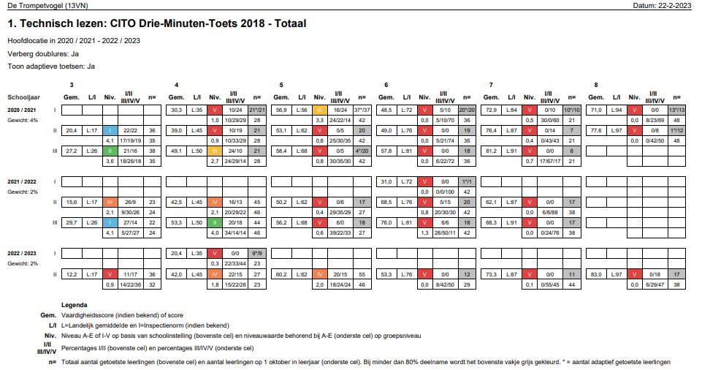
Waarnemen: wat zien we?
- Welke trends zie je in de resultaten  - stijging, daling, fluctuerend  - verloop van groep 3 t/m 8  - wat kun je zeggen over de niveauwaardes per vakgebied? Is dit conform schoolnorm?  - relatie met schoolambitie? |  | De afgelopen jaren zie je een flinke daling op het technisch leesgebied DMT. In alle groepen is dit zichtbaar. We oefenen vanaf groep 5 niet meer op woordniveau maar op zinsniveau.  Afgelopen studiedag hebben alle groepen in kaart moeten brengen hoeveel tijd ze besteden aan technisch lezen. Er blijkt dat er qua leertijd voor technisch lezen te weinig aangeboden wordt in de groepen.
Waarnemen / Begrijpen
- Effect van uitgevoerde school-verbetertrajecten, aanschaf nieuwe methoden, enz.?  - Verschillen binnen leerjaar (groep 5a en groep 5b) te herkennen in trend? |  | We zitten momenteel voor technisch leesonderwijs in de onderzoeksfase. Willen we dus wel een methode aan gaan schaffen of gaan op een andere manier het leesonderwijs naar een hoger niveau trekken.
Wegen: wat vinden we ervan?
- Totaalbeeld (mate tevredenheid) |  | De leesresultaten zijn niet goed. Momenteel zitten er in groep 8 10 kinderen die niet op AVI uit lezen. Dit betekent dat ze eigenlijk te langzaam lezen om de stof van de middelbare school ‘snel/goed’ te doorlopen.  Belangrijk vinden we dat dat komend schooljaar wordt aangepakt.
Plannen: Waar moeten we iets mee? En wat gaan we doen om…
- Gewenste kwaliteitsverbetering  - Impact op schoolbeleid |  | Dit jaar wordt er door de leescoördinator onderzoek gedaan naar de leertijd, leeropbrengsten en wensen van de collega’s.  Hieruit volgt een plan dat uitgesmeerd wordt over een aantal jaar, waarbij we het leesonderwijs (met name het technisch leesonderwijs) naar een hoger niveau willen tillen.

BEGRIJPEND LEZEN
Onderstaande tabel is een voorbeeld. Deze vervangen.
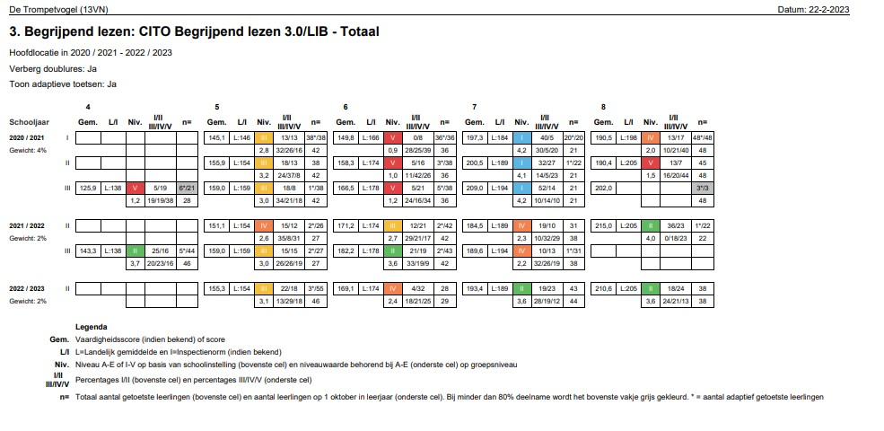
Waarnemen: wat zien we?
- Welke trends zie je in de resultaten  - stijging, daling, fluctuerend  - verloop van groep 3 t/m 8  - wat kun je zeggen over de niveauwaardes per vakgebied? Is dit conform schoolnorm?  - relatie met schoolambitie? |  | Per jaargroep zijn de resultaten fluctuerend. We onderzoeken waar dit door komt. Als we het technisch lezen aanpakken, is de verwachting dat de resultaten van begrijpend lezen ook stijgen.  In de huidige groep 8 is het afgelopen half jaar veel geïnvesteerd in begrijpend lezen. Dit resulteert in een stijgende lijn op begrijpend leesgebied.
Waarnemen / Begrijpen
- Effect van uitgevoerde school-verbetertrajecten, aanschaf nieuwe methoden, enz.?  - Verschillen binnen leerjaar (groep 5a en groep 5b) te herkennen in trend? |  | Groep 8 heeft een verbetertraject doorlopen, De Ib'er heeft dit verbetertraject uitgezet met als resultaat dat de begrijpend leesresultaten gestegen zijn.  De groepen 5 zijn zwak qua begrijpend lezen. Het technisch leesniveau is onvoldoende bij ons op school. Dit is de trend die we zien. Er moet een verbetertraject komen op het gebied van het leesonderwijs, evt. met hulp van een externe. (CED?)
Wegen: wat vinden we ervan?
- Totaalbeeld (mate tevredenheid) |  | Een verbetertraject op het gebied van technisch lezen is zeer wenselijk. Belangrijk voor onze school is eerst het technisch leesonderwijs goed op orde te hebben en dan te kijken naar wat we extra moeten doen voor begrijpend lezen. Het effect van verbetering van technisch lezen zal positieve weerslag hebben op begrijpend lezen.
Plannen: Waar moeten we iets mee? En wat gaan we doen om…
- Gewenste kwaliteitsverbetering  - Impact op schoolbeleid |  | Beleid op technisch lezen en inzetten van een verbetertraject op leesmotivatie en niveau.

REKENEN
Onderstaande tabel is een voorbeeld. Deze vervangen.
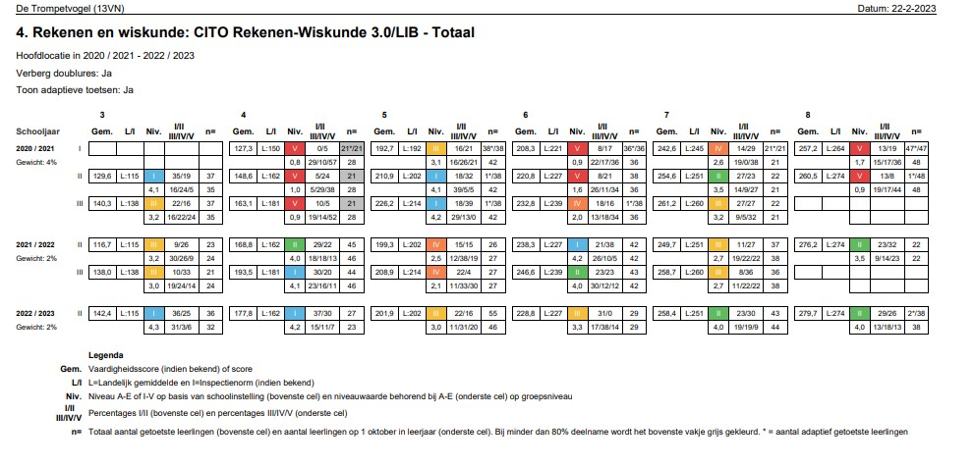
Waarnemen: wat zien we?
- Welke trends zie je in de resultaten  - stijging, daling, fluctuerend  - verloop van groep 3 t/m 8  - wat kun je zeggen over de niveauwaardes per vakgebied? Is dit conform schoolnorm?  - relatie met schoolambitie? |  | Er is een lichte stijging te zien in het verloop van groep 3-8. Door het inzetten van het verbetertraject en invoeren van EDI zien we verbetering.  Het niveau conform de schoolnorm is nog niet behaald, maar de verwachting is dat dit door de inzet van het verbetertraject dit in de toekomst wel gehaald gaat worden.
Waarnemen / Begrijpen
- Effect van uitgevoerde school-verbetertrajecten, aanschaf nieuwe methoden, enz.?  - Verschillen binnen leerjaar (groep 5a en groep 5b) te herkennen in trend? |  | Voor de groepen 8 is een verbeterplan geschreven en dit heeft succes gehad. Beide leerkrachten hebben hun groep goed in kaart en hebben aan de hiaten die de kinderen hadden gewerkt, zowel binnen als buiten de groep met als gevolg dat de kinderen qua rekenniveau in groep 8 gestegen zijn.  Vanaf september start groep 3-8 met de de nieuwe methode pluspunt. De verwachting is dat de komende jaren de resultaten zullen stijgen, doordat EDI wordt toegepast in alle groepen en geborgd wordt. De nieuwe methode moet een duidelijke opbouw geven aan de verschillende rekenstrategieën, 2 doelen per keer en hogere eisen stellen, moeten de resultaten doen stijgen.
Wegen: wat vinden we ervan?
- Totaalbeeld (mate tevredenheid) |  | Wij zijn trots op dit traject die volgens een duidelijke structuur en lijn is ingezet. Van onderzoeken, naar uitvoering, screenen en borgen. Een mooie opbouw waar aankomend jaar verder mee gegaan wordt.
Plannen: Waar moeten we iets mee? En wat gaan we doen om…
- Gewenste kwaliteitsverbetering  - Impact op schoolbeleid |  | - Starten met nieuwe methode (Pluspunt)  - Implementeren en borgen  - De behaalde resultaten goed in beeld krijgen en bijsturen waar nodig.  - Lessen volgens de opbouw van EDI.  - Inzet van de rekencoördinator

SPELLING
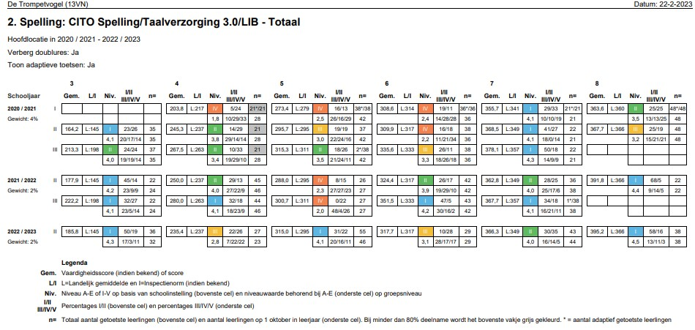
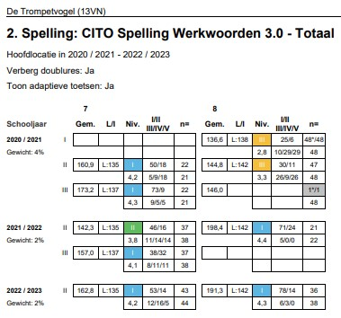
Waarnemen: wat zien we?
- Welke trends zie je in de resultaten  - stijging, daling, fluctuerend  - verloop van groep 3 t/m 8  - wat kun je zeggen over de niveauwaardes per vakgebied? Is dit conform schoolnorm?  - relatie met schoolambitie? |  | Op spellinggebied is er een stijging te zien. Met name groep 6, 7 en 8 zijn gestegen in niveauwaarde.  Ook werkwoordspelling is gelijk gebleven of vooruit gegaan.  Sinds drie jaar hebben we een nieuwe spellingmethode. Hiervan hebben we een goede implementatie gehad, wat heeft gezorgd voor een degelijke ondergrond voor goed spellingonderwijs.
Waarnemen / Begrijpen
- Effect van uitgevoerde school-verbetertrajecten, aanschaf nieuwe methoden, enz.?  - Verschillen binnen leerjaar (groep 5a en groep 5b) te herkennen in trend? |  | - Aanschaf nieuwe methode heeft het gewenste effect gehad.  - Duidelijke opbouw en structuur van de les, schoolbreed.  - Er zit wel een verschil. Groep 5b is zwakker dan de groep 5a.
Wegen: wat vinden we ervan?
- Totaalbeeld (mate tevredenheid) |  | Redelijke tevredenheid, maar hoge eisen blijven stellen.
Plannen: Waar moeten we iets mee? En wat gaan we doen om…
- Gewenste kwaliteitsverbetering  - Impact op schoolbeleid |  | Nog meer borgen en kijken hoe we het spellingonderwijs net iets naar een hoger level kunnen tillen.

TAALVERZORGING GROEP 6 T/M 8
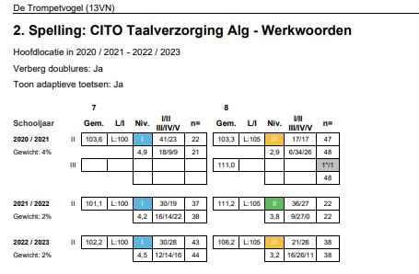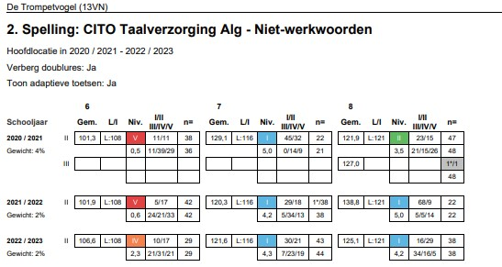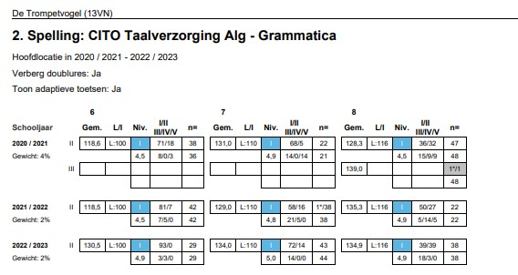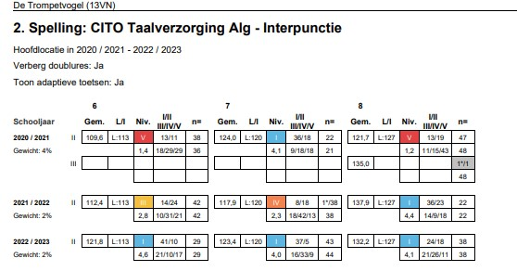
Waarnemen: wat zien we?
- Welke trends zie je in de resultaten  - stijging, daling, fluctuerend  - verloop van groep 3 t/m 8  - wat kun je zeggen over de niveauwaardes per vakgebied? Is dit conform schoolnorm?  - relatie met schoolambitie? |  | Goede resultaten. Staal spelling heeft hieraan bijgedragen. We gaan een nieuwe taalmethode onderzoeken, waar de taalcoördinator al mee bezig is. Er is al een lichte voorkeur voor Staal Taal.
Waarnemen / Begrijpen
- Effect van uitgevoerde school-verbetertrajecten, aanschaf nieuwe methoden, enz.?  - Verschillen binnen leerjaar (groep 5a en groep 5b) te herkennen in trend? |  | Het is belangrijk voor de doorgaande lijn dat we gaan werken met een heldere structuur en goed te volgen methode. Naar verwachting zal dit Staal taal worden.
Wegen: wat vinden we ervan?
- Totaalbeeld (mate tevredenheid) |  | Over het algemeen tevreden. We bouwen aan nog meer verbetering op taalgebied, o.a. woordenschat.
Plannen: Waar moeten we iets mee? En wat gaan we doen om…
- Gewenste kwaliteitsverbetering  - Impact op schoolbeleid |  | Taalmethode schoolbreed vernieuwen.
LINK NAAR DASHBOARD MELIOR ADVIES Melior trompetvogel maart 2023 Analyse/duiden van cito februari 2023

STURING OP REFERENTIENIVEAUS TUSSENRESULTATEN - zie dashboard Melior

ANALYSE EN PROGNOSE OP REFERENTIENIVEAUS EINDTOETS - zie dashboard Melior

ANALYSE
Als je Melior bekijkt dan zie je dat we geen schooldoel hebben geformuleerd. Het is niet wenselijk om 49% 2F of 1S te hebben als schooldoel. Vandaar dat we volgend jaar een traject willen starten met het team om samen een schooldoel en schoolambitie vast te stellen. Welke partij we hiervoor kiezen is nog niet duidelijk. Om het samen te doel is het doel voor iedereen duidelijk en krijg je het team mee.
Wat betekent dit voor het schoolbeleid
- Traject starten voor het vaststellen van de schoolambitie en schooldoelen n.a..v. de schoolnorm en weging.

ANALYSE VO-ADVIEZEN
ANALYSE VO-ADVIEZEN
In welke mate zijn we er de achterliggende jaren erin geslaagd om de kinderen een passend schooladvies te geven?
Adviseren wij: | passend | te hoog |  |  | te laag

REFERENTIENIVEAUS IN RELATIE TOT HET VO-ADVIES
Percentage behaalde streefniveau 2F/1S niveau in 20 __ is
Percentage leerlingen met schooladvies vmbo-tl/havo of hoger in 20 __ is
Het percentage 2F/1S is in 20 __ is wel/niet vergelijkbaar met het percentage leerlingen die een schooladvies vmbo-tl/havo of hoger ontvingen
Analyse

BEHAALDE REFERENTIENIVEAUS EN SCHOOLADVIES PER VAKGEBIED
Op basis van het schooladvies
Begrijpend lezen (vmbo-GT en hoger behaalt 2F) |  | 81,8%
Taalverzorging (vmbo-GT/havo en hoger behaalt 2F) |  | 68,2%
Rekenen (havo en hoger behaalt 1S) |  | 68,2%
Werkelijk gescoord op eindtoets
Begrijpend lezen (vmbo-GT en hoger behaalt 2F) |  | 81,8%
Taalverzorging (vmbo-GT/havo en hoger behaalt 2F) |  | 72,7%
Rekenen (havo en hoger behaalt 1S) |  | 50,0%
Analyse
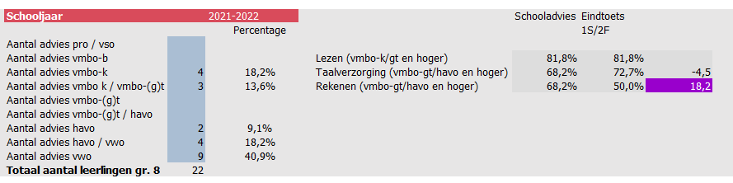
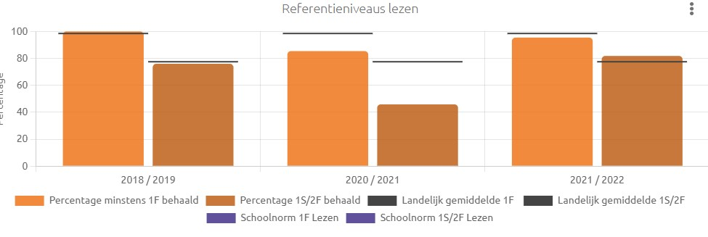
Het advies als je alleen kijkt naar lezen hebben precies de juiste adviezen gegeven ten opzichte van de score. Taalverzorging zit net boven het niveau.Begrijpend lezen zit op niveau, het advies strookt met de eindtoetsgegevens
Als je kijkt naar de schoolnorm dan zie je dat we een als school toz. het landelijk gemiddelde te laag score in 2020-2021 maar is dit wel in 2021-2022 opgetrokken tot net boven de schoolnorm. Dit is overigens geen ambitie!.

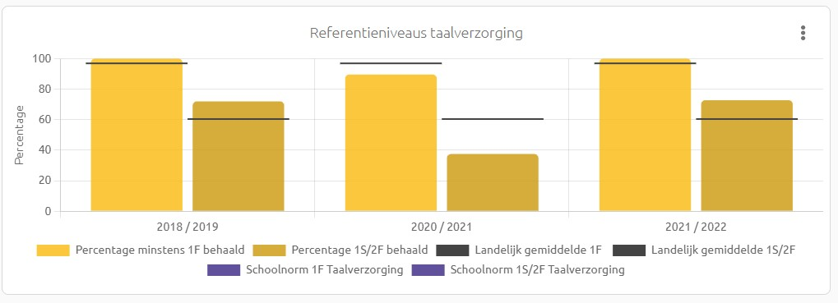
Het advies als je alleen kijkt naar taalverzorging hebben we iets te lage adviezen gegeven ten opzichte van de score. Taalverzorging zit net boven het niveau.
Als je kijkt naar de schoolnorm dat zie je dat we in 2020-2021 onder de norm presteerde, maar dat we dit in 2021-2022 hebben opgehaald. Ook hier geldt weer dit is geen ambitie.

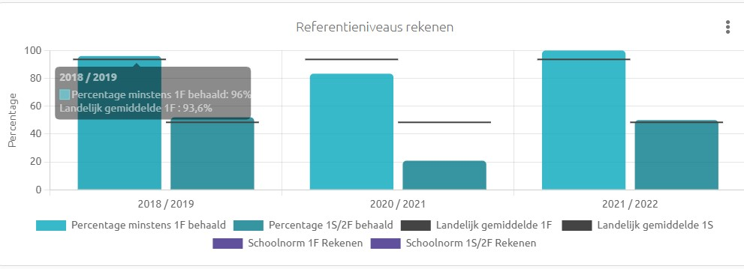
Het advies als je alleen kijkt naar rekenen hebben we te hoge adviezen gegeven ten opzichte van de welke score. Rekenen zit dus onder het niveau.
Als je alleen kijtk naar de de schoolnorm dan zie je in 2020-2021 ver onder de norm zaten en zijn we in 2021-2022 flink gestegen en zitten we net op de schoolnorm. Ook hier geldt weer het is geen schoolambitie om op de schoolnorm te zitten.
Wat betekent dit voor het schoolbeleid
De komende jaren willen we de collega’s meenemen in hoe kijk je naar de cito’s wat zeggen de gegevens jou? Wat betekent dit voor mijn handelen in de groep?
Ook willen we een schoolambitie vast gaan stellen. Dit zal komend schooljaar opgepakt worden.

HANDLEIDING ANALYSE OP SCHOOLNIVEAU
Om te komen tot een analyse op schoolniveau kan onderstaand overzicht worden opgevraagd in Parnassys:
- Ga naar OVERZICHTEN
- Kies LEERLINGVOLGSYSTEEM
- Kies NIET-METHODETOETSEN SCHOOL
- Kies SCHOOLANALYSE: kies PDF
- Kies bij ‘Vestigingen’ voor 1 of meer vestiging(en). (aanbeveling: doe 1 vestiging tegelijk)
- Kies bij ‘Schooljaren’ de jaren die je in de rapportage op wilt nemen, bijvoorbeeld de laatste 4 schooljaren
- Kies bij ‘Toetsseries’ 1 of meerdere toetsserie(s). (aanbeveling: doe 1 serie tegelijk)
- Kies een ‘Grafiektype’ (aanbeveling: ‘Niveauwaardegrafiek ’)
- Kies bij ‘Toon grafieken’ voor (aanbeveling) ‘Gemiddelde alle schooljaren’
- Kies bij ‘Toon adaptieve toetsen’ ja of nee. (aanbeveling: laat ‘ja’ staan)
- Kies bij ‘Verberg doublures’ ja of nee. (aanbeveling: kies ‘nee’)
- Selecteer 1 of meerdere variant(en). (aanbeveling: kies ‘Grafieken’ én ‘Trendtabellen’)
- Klik op de groene knop ‘Bevestigen’
- Bij tabblad ‘Taken’ wordt het overzicht geplaatst en is via een link te openen. Deze link wordt daar een week bewaard

